컴퓨터학부 20142468 허경영

1. 소스코드

#include <stdio.h>

#include <stdlib.h>

#include <unistd.h>

#include <signal.h>

void ssu_alarm(int signo);

int main(void){

printf("Alarm Setting\n");

signal(SIGALRM, ssu_alarm); // 시그널 핸들러 설정

alarm(2);

while(1){

printf("done\n");

pause(); // pause 설정

alarm(2);

}

exit(0);

}

void ssu_alarm(int signo){

printf("alarm..!!!\n");

}

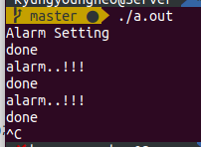2. 실행결과